5 thủ phạm lén lút gây ung thư
Trong các chất gây ung thư, ánh nắng mặt trời là tác nhân rõ ràng, ngoài ra còn có rất nhiều thứ tiềm ẩn nguy cơ gây ung thư mà bạn không hề biết.
Dưới đây là một số thủ phạm gây ung thư ít người biết đến theo trang Men's Health:
Hóa chất gây ung thư: 1,4-dioxane
Mức độ nguy hiểm: 3 (thang điểm 1-5)
Chất tẩy rửa giúp bạn loại bỏ chất bẩn, nhưng nó có thể ẩn chứa hóa chất độc hại. Năm 2011, một nhóm vận động vì môi trường đã phát hiện chất 1,4-dioxane trong bột giặt. Hóa chất này chưa được chứng minh là tác nhân gây ung thư trên con người, tuy nhiên nó gây ra khối u ở gan và mũi trên loài chuột, Sonya Lunder, thành viên nhóm hoạt động vì môi trường của Mỹ cho biết. Tồi tệ hơn là bạn không thể phát hiện hóa chất này trên nhãn sản phẩm vì nó là một tạp chất.
Chất gây ung thư: Formaldehyde
Mức độ nguy hiểm: 2
Formaldehyde thường được dùng bảo quản xác ướp, nó cũng giúp giảm nếp nhăn trên áo sơ mi. Theo Lunder, có những bằng chứng cho thấy formaldehyde gây ung thư mũi họng ở người. Không có một ngưỡng an toàn khi tiếp xúc với chất này, càng tiếp xúc nhiều, từ nhiều nguồn càng làm tăng nguy cơ.
Bạn có thể bảo vệ mình bằng cách giặt quần áo trước khi mặc lần đầu.
Khoai tây chiên, bánh mì nướng
Chất gây ung thư: Acrylamide
Mức độ nguy hiểm: 3
Acrylamide, chất có thể gây ung thư có trong một số thực phẩm giàu tinh bột như khoai tây chiên, bánh mì nướng… Nó được hình thành khi các thực phẩm này được nấu chín ở nhiệt độ cao như nướng hoặc chiên. Các phản ứng hóa học trong cơ thể với acrylamide có thể dẫn đến đột biến ADN làm tăng nguy cơ mắc ung thư.
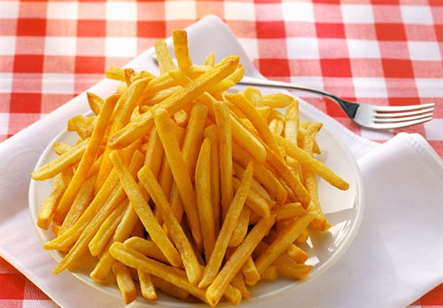
Để loại bỏ nguy cơ này, khi nấu ăn bạn hãy giảm nhiệt độ và thời gian. Không nên rán thành màu nâu. Với món khoai tây, bạn có thể ngâm nước 2 tiếng trước khi nấu có thể giúp làm giảm một nửa lượng acrylamide sản sinh.
Hộp chứa đựng bằng xốp
Chất gây ung thư: Styrene
Mức độ nguy hiểm: 1
Styrene là một loại chất hóa học có thể gây tổn hại đến ADN. Hộp xốp thường được làm từ styrene.
Vì thế, bạn hãy cố gắng hạn chế sử dụng các đồ vật làm từ styrene như hộp xốp, cốc xốp… Chú ý không đựng đồ nóng trong những đồ vật này, đặc biệt là thức ăn nhiều dầu mỡ vì có thể giải phóng styrene.
Thuốc lá điện tử
Chất gây ung thư: Nitrosamine
Mức độ nguy hiểm: 3
Cơ quan quản lý thực phẩm và dược phẩm Mỹ phát hiện nitrosamine, chất ung thư có trong thuốc lá cũng hiện diện trong các loại thuốc lá điện tử. Nếu không phải là người hút thuốc, bạn vẫn có thể có nguy cơ. Axít trong dạ dày phản ứng với các loại muối nitrit có trong xúc xích, thịt xông khói hoặc các loại thịt ướp muối khác hình thành nitrosamine.
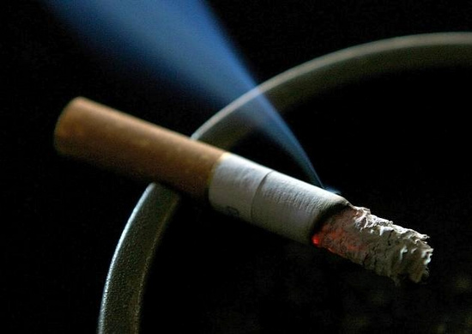
Vì thế, để bảo vệ mình hãy từ bỏ thuốc lá, kể cả đó là thuốc lá điện tử. Hạn chế tiêu thụ các loại thực phẩm chế biến sẵn ướp muối hoặc thay đổi cách chế biến chúng như đun sôi hoặc cho vào lò vi sóng an toàn hơn nhiều việc chiên rán chúng.

